Приложение 36
к Схеме размещения нестационарных торговых объектов
на территории Краснокамского муниципального района
Майское сельское поселение
деревня Мошево

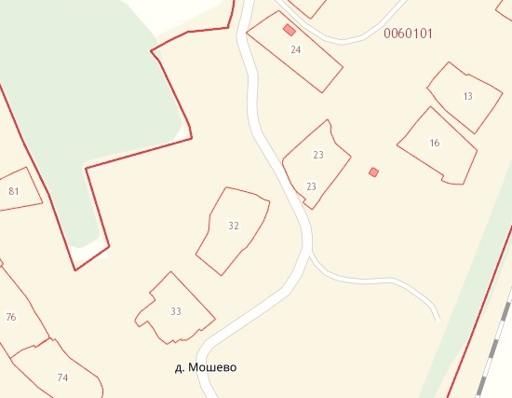
3.26.

